Protestantse Gemeente Ter Holten
bewogen en bevlogen
orde van dienst voor zondag 8 juni 2025
Pinksteren
de vijftigste dag van Pasen
in de Stephanuskerk, Oldeholtpade

in deze dienst doet Renée Rijpma – Jansen openbare geloofsbelijdenis
voorganger: ds. Gerrit van den Dool organist: Henk van der Bij

Welkom en mededelingen

Zingen: Lied vóór de dienst, Lied 695: 1,2,3,4,5
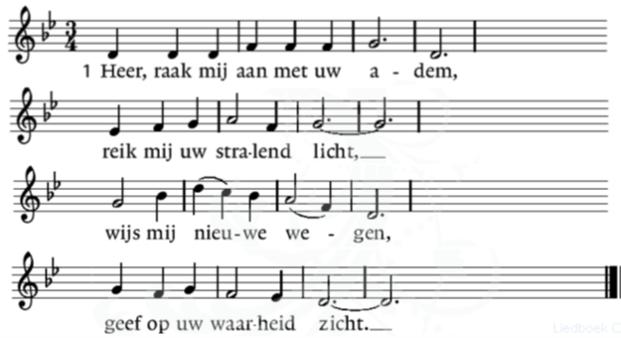
2 Raak met uw adem mijn onrust tot ik de rust hervind.
Al mijn wonden heelt Gij: Gij ziet in mij uw kind.

3 Wees ook de Geest die mij aanvuurt en al mijn twijfels bant.
Als geroepen kom ik: mijn tijd is in uw hand.

4 Kom en doorstraal mijn dagen, Geest van God uitgegaan,
die mijn ogen opent voor wie nu naast mij staan.

5 Heer, raak ons aan met uw adem, geef ons een vergezicht!
Draag ons op uw vleugels, zegen ons met uw licht!

VOORBEREIDING

We gaan staan

Zingen: Psalm 67: 1,2 (Nieuwe Psalmberijming)

1 God, geef genade, geef uw zegen; toon ons uw stralende gezicht.
Op aarde kent men dan uw wegen; de wereld ziet uw reddend licht.
Refrein: Laat elk volk U prijzen, U de eer bewijzen, zeggen: God is goed!
Laat de wereld zingen van de grote dingen die U deed en doet.

2 Vrouwen Laat alle volken zich verblijden omdat U wereldwijd regeert.
U zult de landen eerlijk leiden; elk onrecht wordt door U gekeerd.
ALLEN: Refrein: Laat elk volk U prijzen ………

Moment van stil gebed

Voorg.: Onze hulp is in de NAAM van de HEER
Allen: DIE HEMEL EN AARDE GEMAAKT HEEFT.
Voorg.: Die trouw houdt tot in eeuwigheid
Allen: DIE NIET LOSLAAT WAT ZIJN HAND BEGON.
Voorg.: Hij zendt zijn Geest
ALLEN: DIE BEZIELT EN ALLES NIEUW MAAKT.
Voorg.: Groet
ALLEN: AMEN

Zingen: Psalm 67: 3 (Nieuwe Psalmberijming)

3 Mannen: De aarde heeft haar oogst gegeven; God geeft ons zegen, dag na dag.
Ook wie in verre landen leven vereren Hem met diep ontzag.
ALLEN: refrein: Laat elk volk U prijzen……
Gebed van toenadering, om ontferming

Leven door de Geest: Woorden die de weg wijzen

Zingen: Lied van lofprijzing, Lied 675

1 M: Geest van hierboven, leer ons geloven, hopen, liefhebben door uw kracht!
Vr: Hemelse Vrede, deel U nu mede aan een wereld die U verwacht!
ALLEN Wij mogen zingen van grote dingen, als wij ontvangen
al ons verlangen, met Christus opgestaan. Halleluja!
Eeuwigheidsleven zal Hij ons geven, als wij herboren
Hem toebehoren, die ons is voorgegaan. Halleluja!

2 Vr: Wat kan ons schaden, wat van U scheiden, Liefde die ons hebt liefgehad?
M: Niets is ten kwade, wat wij ook lijden, Gij houdt ons bij de hand gevat.
ALLEN Gij hebt de zege voor ons verkregen, Gij zult op aarde
de macht aanvaarden en onze koning zijn. Halleluja!
Gij, onze Here, doet triomferen die naar U heten
en in U weten, dat wij Gods kindren zijn. Halleluja!

WAT GOD ONS TE ZEGGEN HEEFT (DE BIJBEL GAAT OPEN)

Gebed om Woord en Geest, gezegd en gezongen: Lied 680: 1,2,3

1 Kom, Heilge Geest, Gij vogel Gods, daal neder waar Gij wordt verwacht.
Verschijn, Lichtengel, in de nacht van onze geest, verward en trots.

2 Waar Gij niet zijt, is het bestaan, is alle denken, alle doen
zo leeg en woest, zo dood, als toen Gij, Geest, nog niet waart uitgegaan.

3 Er is geen licht dan waar Gij zijt, uw vleugels breidt, uw vleugels strekt,
geen leven, dan waar Gij het wekt in een gemis dat naar U schreit.

De kinderen gaan naar de kindernevendienst.
We zingen we met hen: Lied 683
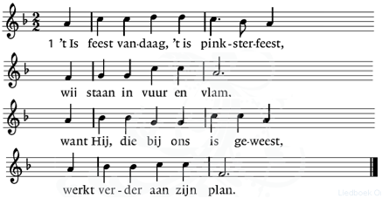
2 Wij weten het nu zonneklaar: al ging Hij van ons heen,
wat Hij beloofd heeft, maakt Hij waar; wij zijn niet meer alleen.

3 Wij gaan op weg, de wereld rond, er is geen houden aan.
De woorden gaan van mond tot mond, voor ieder te verstaan.
4 De wonderen zijn om ons heen, ze waaien op de wind.
't Is feest vandaag, voor iedereen: een nieuwe tijd begint!
Jesaja 44: 1-5

Nu dan, luister, Jakob, mijn dienaar,
Israël, dat Ik heb uitgekozen:
Dit zegt de HEER, die jou gemaakt heeft
en al in de moederschoot gevormd,
en die je steeds te hulp komt:
Wees niet bang, mijn dienaar Jakob,
Jesurun, die Ik heb uitgekozen.
Ik zal water uitgieten op dorstige grond,
waterstromen over het droge land.
Ik zal mijn geest uitgieten over je nazaten
en mijn zegen over je telgen.
Zij zullen ontkiemen tussen het gras,
uitbotten als wilgen langs het water.
De een zal zeggen: ‘Ik hoor bij de HEER,’
de ander zal Jakobs naam gebruiken,
een derde schrijft op zijn hand: ‘Van de HEER’
en tooit zich met de naam Israël.

2 Timoteüs 1: 5-7

Ik denk vaak aan het oprechte geloof dat jij hebt.
Ook je grootmoeder Loïs en je moeder Eunike hadden dat
en jij – daarvan ben ik overtuigd – nu ook.
Daarom spoor ik je aan het vuur brandend te houden
van de gave die God je schonk
toen ik je de handen oplegde.
God heeft ons niet een geest van lafhartigheid gegeven,
maar een geest van kracht, liefde en bezonnenheid.

Lied 680: 4,5

4 Hoor, Heilge Geest, wij roepen U! Kom, wees aanwezig in het woord;
wek onze geest, opdat hij hoort, wek ons tot leven, hier en nu.

5 O Heilge Geest, wij zijn verblijd: Gij immers, eeuwig ondoorgrond,
legt zelf dit lied ons in de mond, ten teken dat Gij bij ons zijt.

Handelingen 2: 1 - 14

Toen (de vijftigste dag na Pasen tot vervulling kwam
en zo) de dag van het Pinksterfeest aanbrak
waren ze allen bij elkaar.
Plotseling geschiedde er uit de hemel een geluid als van een hevige windvlaag,
dat het huis waar ze zich bevonden geheel vulde.
Er verschenen aan hen een soort vlammen,
die zich als vuurtongen verspreidden
en zich op ieder van hen neerzetten,
en allen werden vervuld van de heilige Geest
en begonnen op luide toon te spreken in andere talen,
zoals hun door de Geest werd ingegeven.
In Jeruzalem woonden destijds vrome Joden,
die afkomstig waren uit ieder volk op aarde.
Toen het geluid weerklonk, dromden ze samen
en ze raakten geheel in verwarring
doordat iedereen hen in zijn eigen taal hoorde spreken.
Ze waren buiten zichzelf van verbazing en zeiden:
‘Het zijn toch allemaal Galileeërs die daar spreken?
Hoe kan het dan dat wij hen allemaal in onze eigen moedertaal horen?
Parten, Meden en Elamieten, inwoners van Mesopotamië, Judea en Kappadocië,
mensen uit Pontus en Asia, Frygië en Pamfylië,
Egypte en de omgeving van Cyrene in Libië,
inwoners van Rome die zich hier gevestigd hebben,
en ook mensen uit Kreta en Arabië,
zowel Joden als proselieten –
wij allen horen hen in onze eigen taal spreken over Gods grote daden.’
Verbijsterd en geheel van hun stuk gebracht vroegen ze aan elkaar:
‘Wat heeft dit toch te betekenen?’
Maar sommigen zeiden spottend:
‘Ze zullen wel dronken zijn.’
Daarop trad Petrus naar voren, samen met de elf andere apostelen,
verhief zijn stem en sprak de menigte toe…..
Zingen: Lied 687: 1.2

1 Wij leven van de wind die aanrukt uit den hoge
en heel het huis vervult waar knieën zijn gebogen,
die doordringt in het hart, in de verborgen hof,
en uitbreekt in een lied en opstijgt God ten lof.

2 Wij delen in het vuur dat neerstrijkt op de hoofden,
de vonk die overspringt op allen die geloven.
Vuurvogel van de vloed, duif boven de Jordaan,
versterk in ons de gloed, wakker het feestvuur aan.

Uitleg en verkondiging

Zingen: Lied 686: 1,2,3 (op de melodie van ‘Gelukkig is het land’)

1 De Geest des Heren heeft een nieuw begin gemaakt,
in al wat groeit en leeft zijn adem uitgezaaid.
De Geest van God bezielt wie koud zijn en versteend
herbouwt wat is vernield maakt één wat is verdeeld.

2 Wij zijn in Hem gedoopt Hij zalft ons met zijn vuur.
Hij is een bron van hoop in alle dorst en duur.
Wie weet vanwaar Hij komt wie wordt zijn licht gewaar?
Hij opent ons de mond en schenkt ons aan elkaar.

3 De geest die ons bewoont verzucht en smeekt naar God
dat Hij ons in de Zoon doet opstaan uit de dood.
Opdat ons leven nooit in weer en wind bezwijkt,
kom Schepper Geest, voltooi wat Gij begonnen zijt.

De kinderen komen uit de kindernevendienst

BELIJDENIS VAN HET GELOOF

voorg.: Renée Rijpma-Jansen heeft gevraagd om in ons midden, voor het aangezicht van God, belijdenis af te leggen van haar geloof en zo haar doop te beamen.

Renéé zal ons nu eerst vertellen waarom zij belijdenis wil doen.

Gemeente, laten we nu allemaal onze doop gedenken en voor God, voor elkaar en voor de wereld opnieuw bevestigen wat we belijden:

Ik geloof in God de Vader,
de Almachtige, Schepper van hemel en aarde.
En in Jezus Christus, zijn eniggeboren Zoon, onze Heer;
die ontvangen is van de Heilige Geest, geboren uit de maagd Maria,
die geleden heeft onder Pontius Pilatus, is gekruisigd,
gestorven en begraven, nedergedaald ter helle;
ten derde dage wederom opgestaan van de doden;
opgevaren ten hemel, zittend aan de rechterhand van God,
de almachtige Vader,
vanwaar Hij komen zal om te oordelen de levenden en de doden.
Ik geloof in de Heilige Geest,
Ik geloof een heilige, algemene, christelijke Kerk,
de gemeenschap der heiligen,
vergeving der zonden,
wederopstanding van het vlees
en een eeuwig leven. AMEN

Voorg.: Renée, je hebt de gemeente van Christus gevraagd
om in haar midden
voor het aangezicht van God
je geloof te mogen belijden.
Daarom vragen wij je:
Geloof jij in God de Vader, onze Schepper en Verlosser?
Wil je Jezus Christus volgen, zijn Zoon, onze gekruisigde en opgestane Heer?
Vertrouw je je toe aan de heilige Geest, die ons leven vernieuwt?
Verlang je en beloof je met de gemeente,
verenigd rondom Schrift en Tafel,
de Heer trouw te dienen
in de opbouw van zijn kerk
en de komst van zijn Rijk?

Rebecca Theodora, wat is daarop je antwoord?
Antwoord: JA

Gebed om de Heilige Geest en zegen onder handoplegging, waarbij Renée haar persoonlijke belijdenistekst ontvangt

We zingen Renée toe: Psalm 121: 4

De HEER zal u steeds gadeslaan,
Hij maakt het kwade goed, / Hij is het die u hoedt.
Hij zal uw komen en uw gaan,
wat u mag wedervaren, / in eeuwigheid bewaren.

Overhandiging van belijdenisgeschenk namens de gemeente

GEBEDEN EN GAVEN

Gebeden, stil gebed, Onze Vader

Inzameling van de gaven

Zingen: VREDE ZIJ U
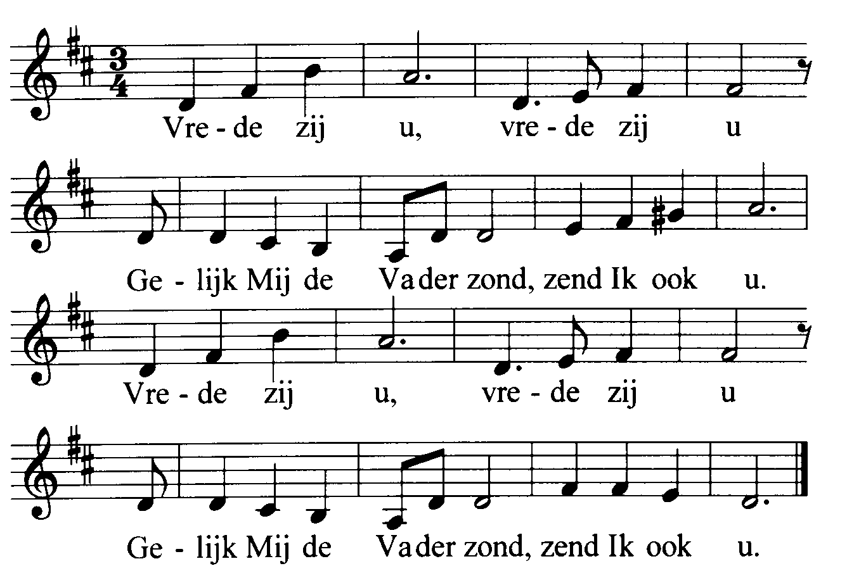
2 Blijf in mijn vrede, blijf in Mij.
Mijn woord moet in u zijn, dat maakt u vrij. (2x)

3 Ontvang mijn Geest, Heilige Geest.
Hij zal u leiden, weest niet bevreesd. (2x)

De wereld weer in: wegzending en zegen

Zingen: 4) Vrede zij u, vrede zij u,
gelijk Mij de Vader zond, zend Ik ook u. (2x)
en hierna: op de laatste noot: AMEN



